*datos sacados de fasecolda cifras del sector asegurador.

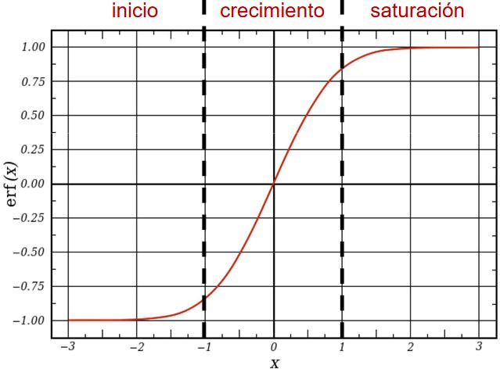

*Grafica sigmoide de ciclo de vida sacada de las diapositivas de clase

Según las estadísticas que pudimos observar y la diferencia porcentual de cada año respecto a las primas emitidas en el año anterior, que varía entre un 14% y un 7%, de manera que la diferencia porcentual de cada año con el anterior se va reduciendo, podemos decir que el SOAT está terminando la etapa de crecimiento y está entrando en la etapa de saturación, por lo cual podemos esperar que el porcentaje de crecimiento respecto al año anterior vaya disminuyendo. Observamos que el entrar en etapa de saturación para este producto no es negativo ya que no posee competencia directa ya que es algo que deben tener los vehículos por normativa.  
  
**Fuerzas de Porter:**

1. Clientes:
   1. El SOAT por ser un seguro el cual está reglamentado y exigido. Es vendido por terceros y regulado por el gobierno, lo cual permite a estos terceros avalados poner un precio competitivo. De esta manera, es posible para los clientes decidir en qué empresa lo compran, aunque estén contratando algo muy parecido por las regulaciones establecidas por el gobierno.
   2. Los clientes pueden complementar el SOAT con otro seguro, pero no pueden cambiarlo. El cambio de empresa antes del vencimiento del mismo, no trae ningún beneficio, por lo cual el cliente sólo tiene la posibilidad cada año para cambiar de empresa.
2. Sustitutos:
   1. No existen productos sustitutos para el SOAT, ya que el mismo es mandado por ley. Aun con las normas, existe un porcentaje de colombianos que no lo tienen y optan por usar otros seguros o directamente andar sin seguro vehicular.
3. Proveedores:
   1. La fuerza de los proveedores del SOAT es débil, esto se da desde que existe el SOAT digital ya no se depende de los proveedores del papel especial sobre el cual se imprimía el seguro.
4. Entrada de nuevos competidores:
   1. El riesgo asociado a entrada de nuevos competidores es bastante débil, esto se da por que el SOAT es mandado por ley, lo cual hace que la posibilidad de nuevos entrantes deba ser amparada por ley como un reemplazo u opción para poder competir.
5. Rivalidad entre competidores actuales:
   1. Los competidores del SOAT son débiles, esto se da por que el SOAT está amparado por ley, lo cual hace que este se pueda complementar pero no reemplazar por otros productos con la finalidad de brindar seguros de accidentes.